برنامج (Excel) 1

- ادرجي الجدول التالي في برنامج الإكسيل

مبيعات مندوبين شركة الجزيرة
اسم المندوب | معدل المبيعات | نسبة الربح | معدل الربح
علي | 560 | 5
أحمد | 808 | 205
عبدالله | 7256 | 22.7
مجموع المبيعات

- قومي بعمل دمج وتوسيط للخلايا الأربعة الأولى في الصف الأول .
تظليل الخلايا الأربعة الأولى في الصف الأول +
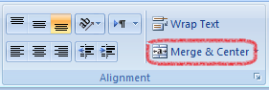
- ظللي الخلايا كما في الجدول
ظللي الخلايا المطلوبه + 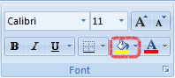
- قومي بعمل حدود للجدول من اختيارك
تظليل كامل الجدول + ثم حدود إضافيه من خلال

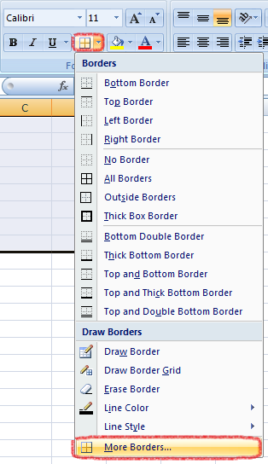

- اجعلي حجم الخط 14 ونوعه (Arial) واجعلي العنوان الأساسي و عناوين الأعمدة غامق
تظليل كامل الجدول وتغير حجم الخط ونوعه من خلال 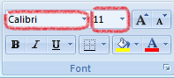
تظليل عناوين الأعمدة والضغط على غامق من 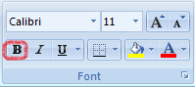
- احسبي ..
- معدل الربح بالمعادلة التالية :
نسبة الربح * معدل المبيعات
- وضع المؤشر داخل معدل الربح الخاص بعلي ثم كتابة علامة (=) حتى نتمكن من كتابة المعادلة
- ثم الضغط على معدل المبيعات لعلي ثم كتابة علامة (*) ثم الضغط على معدل الربح لعلي
- الضغط على مفتاح Enter للحصول على النتيجة
العودة إلى نفس الخلية التي تم اظهار النتيجة فيها وتمرير المؤشر عند زاوية الخلية بجانب المربع الصغير حتى يتغير شكل المؤشر لعلامه الجمع باللون الأسود (+) ثم السحب لأسفل 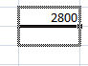
- مجموع المبيعات
وضع المؤشر في خلية مجموع المبيعات ثم اختيار دالة Sum المجموع وتحديد نطاق معدل المبيعات لجميع الموظفين
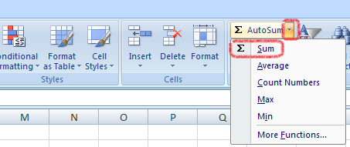
- ادرجي تخطيط عامودي يحتوي على اسم المندوب ومعدل ربحه ، وضعي عنوان للتخطيط (مبيعات مندوبين شركة الجزيرة)
تحديد اسماء المندوبين ثم الضغط على مفتاح Ctrl ثم تحديد معدل الربح لجميع الموظفين ثم اختيار التخطيط العمودي من إدراج
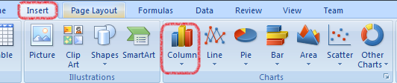
- أعيدي تسمية الورقة 1 إلى المبيعات
الضغط بزر الفأرة الأيمن على اسم الورقة ثم إعادة تسمية وكتابة الاسم " المبيعات "
